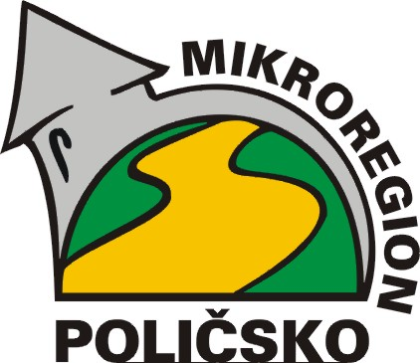
Svazek obcí

MIKROREGION POLIČSKO
Palackého nám. 160, 572 01 Polička
Tel. 461-723833 fax 461-725926

Členským obcím

V Poličce dne 13. 7. 2020

Svazek obcí zveřejňuje Schválený rozpočet na rok 2020, rozpočtová opatření na rok 2020, Střednědobý výhled rozpočtu a Závěrečný účet za rok 2019 na svých internetových stránkách www.mikroregion.policka.org v elektronické podobě. Nahlédnout do listinné podoby je možné v sídle svazku Palackého náměstí 160, Polička nebo na obecních úřadech členských obcí.

Pavel Štefka
Předseda správního výboru
Mikroregionu Poličsko

